■出演：市民劇団オンリーワン
朗読舞台「ひまわり～ドメスティック･バイオレンスをのりこえて」は横浜市男女共同参画推進協会が相談室を利用していった女性たちからの「私たちの思いを社会に発信したい」という声を受け、無名の女性たちの声をまとめ、2004年に企画・制作した作品です。
当時公募で集まったメンバーが市民劇団「オンリーワン」を結成して制作を引き継ぎ、全国各地からの依頼にこたえて上演活動を継続してきました。04年秋の初演以来これまでに、全国各地に70回を越える公演をお届けしました。
現在は「ひまわり」のほか、新たなデートDV作品にも取り組み、朗読ワークショップもおこなっています。
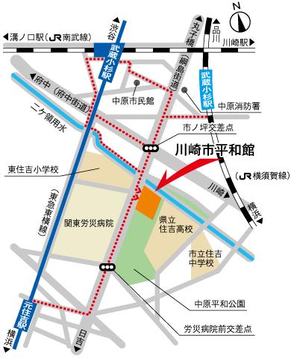

川崎市平和館

■川崎市平和館へのご案内
-JR南武線・横須賀線「武蔵小杉駅」徒歩約10分
※ JR武蔵小杉駅は、南武線と横須賀線のホームがかなり離れています。横須賀線の方は「横須賀口」から出ていただくと平和館に近いです。
-東急東横線「武蔵小杉駅」「元住吉駅」徒歩約10分

■主催：横浜YWCA
横浜YWCAの暴力を受けた女性のための支援事業「ゆう」は、一人ひとりの女性が、その人らしく、安心、安全、健康に生きていけるように願い、専門家と共にボランティアが活動しています。ぜひみなさまからの、横浜YWCAへの活動へご支援・ご協力をお願い申し上げます。

●郵便口座番：00220-5-16246
●口座名義： 公益財団法人 横浜YWCA

■申込み・お問い合わせ：横浜YWCA
〒231-0023 横浜市中区山下町225番
TEL： 045-681-2903
FAX： 045-662-0926
Ｅメール： info@yokohama-ywca.jp
ホームページ：http://yokohama-ywca.jp/
Peatixサイト：https://yokohamaywca-you-play
20230226.peatix.com/

YWCA
( )は
キリスト教を基盤に、世界中の女性が
言語や文化の壁を越えて力を合わせ、
女性の社会参加を進め、人権や健康や
環境が守られる平和な世界を実現する
国際NGOです。
ワイ・ダブリュー・シー・エー
Young Women’s Christian Association

朗読舞台 「ひまわり ～DVをのりこえて」 FAX申込書
メール（info@yokohama-ywca.jp）、お電話（045-681-2903）、Peatixサイトでも受付しています。

FAX送信先 045-662-0926（横浜YWCA） ※ご記入の上、このまま送信いただけます。

名 前  （仮称OK） |  | 電話番号
ご記入いただいた個人情報は、横浜YWCAの講座運営のみに使用し、他の目的で使用することはありません

